2 流程控制实验

2.1 实验目的
（1）掌握复合语句、if语句、switch语句的使用，熟练掌握for、while、do-while三种基本的循环控制语句的使用，掌握重复循环技术，了解转移语句与标号语句。
（2）练习循环结构for、while、do-while语句的使用。
（3）练习转移语句和标号语句的使用。
（4）使用集成开发环境中的调试功能：单步执行、设置断点、观察变量值。

2.2 实验内容
1．程序改错
下面的实验2-1程序是合数判断器（合数指自然数中除了能被1和本身整除外，还能被其它数整除的数），在该源程序中存在若干语法和逻辑错误。要求对该程序进行调试修改，使之能够正确完成指定任务。
/* 实验2-1改错题程序：合数判断器*/
  - #include <stdio.h>
  - int main( )
  - {
  - int i, x, k, flag = 0;
  - printf("本程序判断合数，请输入大于1的整数，以Ctrl+Z结束\n");
  - while (scanf("%d", &x) !=EOF) {
  - for(i=2,k=x>>1;i<=k;i++)
  - if (!x%i) {
  - flag = 1;
  - break;
  - }
  - if(flag=1) printf("%d是合数", x);
  - else printf("%d不是合数", x);

  - }
  - return 0;
  - }

解答：
- 语法错误：
      - 第8行 if (!x%i)，正确形式为：
if (!(x%i))
      - 第12行 if(flag=1)，正确形式为：
if(flag==1)
- 逻辑错误：
第14行，应加上变量归零语句：
flag = 0;
- 修改后运行结果如下：
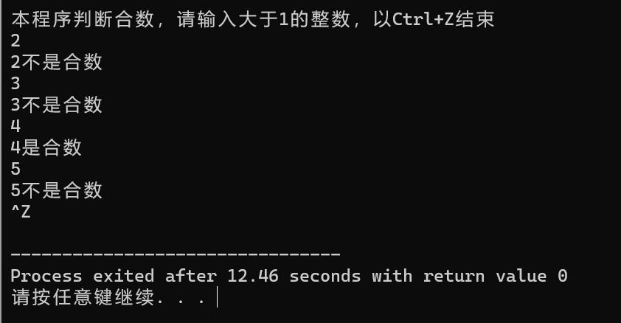

2．程序修改替换
（1）修改实验2-1程序，将内层两出口的for循环结构改用单出口结构，即不允许使用break、goto等非结构化语句。
替换后的程序如下：
#include <stdio.h>
int main( )
{
int i, x, k, flag = 0;
printf("本程序判断合数，请输入大于1的整数，以Ctrl+Z结束\n");
while (scanf("%d", &x) !=EOF) {
for(i=2,k=x>>1;(x%i)&&(i<=k);i++){}
if(i!=k+1) flag = 1;
if(flag==1) printf("%d是合数", x);
else printf("%d不是合数", x);
flag = 0;
}
return 0;
}
运行结果如下：
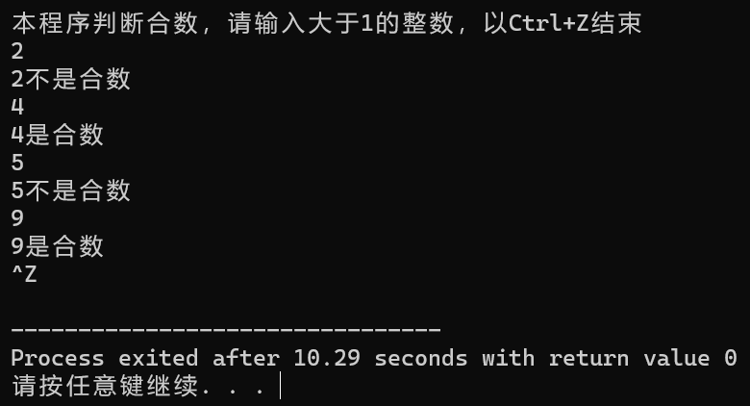
（2）修改实验2-1程序，将for循环改用do-while循环。
替换后的程序如下：
#include <stdio.h>
int main( )
{
int i, x, k, flag = 0;
printf("本程序判断合数，请输入大于1的整数，以Ctrl+Z结束\n");
while (scanf("%d", &x) !=EOF) {
i = 2;
k = x >>1;
if(x==2) printf("%d不是合数", x);
else{
do{
if(!(x%i)){
flag = 1;
break;
}
i++;
}while(i<=k);
if(flag==1) printf("%d是合数", x);
else printf("%d不是合数", x);
}
flag = 0;
}
return 0;
}
运行结果如下：
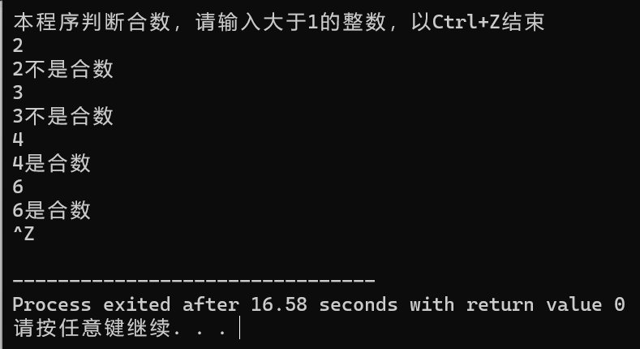
（3）修改实验2-1程序，将其改为纯粹合数求解器，求出所有的3位纯粹合数。一个合数去掉最低位，剩下的数仍是合数；再去掉剩下的数的最低位，余留下来的数还是合数，这样反复，一直到最后剩下一位数仍是合数，这样的数称为纯粹合数。
替换后的程序如下：
#include <stdio.h>
int main( )
{
int num,a,b,c,d,i;
printf("本程序输出所有三位纯粹合数，如下：\n");
for(num = 100;num <= 999;num++){
//divide num
a = num/100;
b = (num-(100*a))/10;
//is num composite number?
for(i=2,c=num>>1;i<=c;i++){
if((num%i)==0){
//leave a,b
d = (10*a)+b;
for(i=2,c=d>>1;i<=c;i++){
if((d%i)==0){
//leave a
for(i=2,c=a>>1;i<=c;i++){
if((a%i)==0){
printf("%d ",num);
break;
}
}
break;
}
}
break;
}
}
}
return 0;
}
运行结果如下：
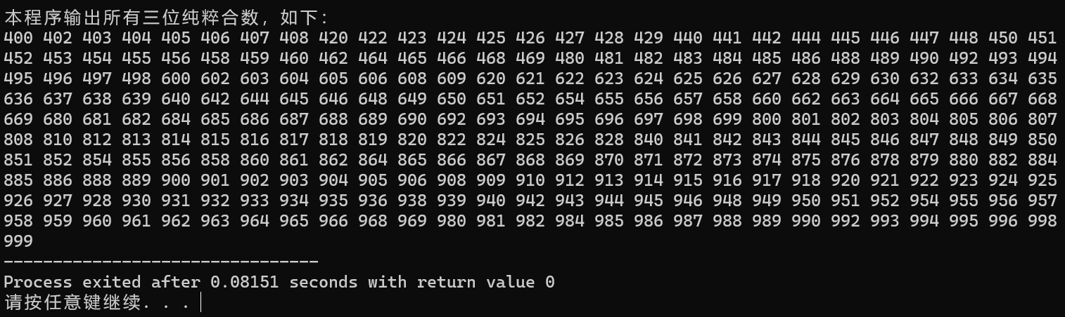

3．程序设计
（1） 假设工资税金按以下方法计算：x ＜ 1000元，不收取税金；1000 ≤ x ＜ 2000，收取5%的税金；2000 ≤ x ＜ 3000，收取10%的税金；3000 ≤ x ＜ 4000，收取15%的税金；4000 ≤ x ＜ 5000，收取20%的税金；5000 ≤ x，收取25%的税金。（注意税金的计算按照阶梯计税法，比如，工资为4500，那么税金=1000*5% + 1000*10% + 1000*15% + 501*20%）。编写一个程序,输入工资金额，输出应收取税金额度，要求分别用if语句和switch语句来实现。
解答：
a）算法流程如图3-1所示：
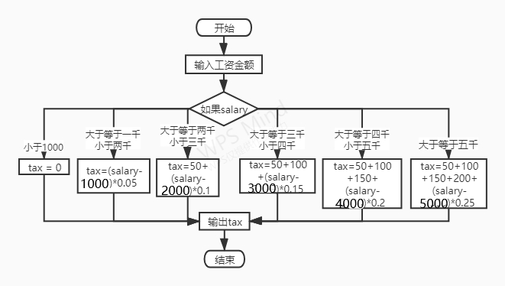
图3-1程序设计（1）流程图
b）源程序清单

if语句源程序代码：
#include<stdio.h>
int main(){
float wage,a;
printf("请输入工资：");
scanf("%f",&wage);
if(wage<1000){
printf("应收税金0元");
}
else{
if(wage<2000){
a = (wage-1000)*0.05;
printf("应收税金%.1f元",a);
}
else{
if(wage<3000){
a = (wage-2000)*0.1+50;
printf("应收税金%.1f元",a);
}
else{
if(wage<4000){
a = (wage-3000)*0.15+50+100;
printf("应收税金%.1f元",a);
}
else{
if(wage<5000){
a = (wage-4000)*0.2+50+100+150;
printf("应收税金%.1f元",a);
}
else{
a = (wage-5000)*0.25+50+100+150+200;
printf("应收税金%.1f元",a);
}
}
}
}
}
}

switch语句源程序代码：
#include<stdio.h>
int main(){
float wage=0,tax=0;
char a;
scanf("%f",&wage);
if(wage<1000) a='a';
if(wage<2000&&wage>=1000) a='b';
if(wage<3000&&wage>=2000) a='c';
if(wage<4000&&wage>=3000) a='d';
if(wage<5000&&wage>=4000) a='e';
if(wage>=5000) a='f';
switch(a){
case 'a':
tax = 0;
printf("应收税金%f元",tax);
break;
case 'b':
tax = (wage-1000)*0.05;
printf("应收税金%f元",tax);
break;
case 'c':
tax = (wage-2000)*0.1+50;
printf("应收税金%f元",tax);
break;
case 'd':
tax = (wage-3000)*0.15+50+100;
printf("应收税金%f元",tax);
break;
case 'e':
tax = (wage-4000)*0.2+50+100+150;
printf("应收税金%f元",tax);
break;
case 'f':
tax = (wage-5000)*0.25+50+100+150+200;
printf("应收税金%f元",tax);
break;
default:
printf("error");
}
}
c）测试
i．测试用例如表3-1所示：
表3-1 程序设计（1）测试数据
测试用例 | 输入数据 | 预计输出
用例1 | 900 | 0
用例2 | 4500 | 400.0
用例3 | 6000 | 750.0
ii．对应测试数据的运行结果如图3-2所示：
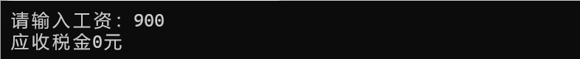

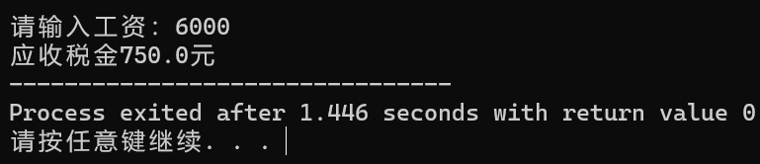
图3-2 程序设计（1）运行结果

(2) 输入一段以!结尾的短文(最多5行,每行不超过50个字符)，要求将它复制到输出，复制过程中将每行一个以上的空格字符用一个空格代替。
解答：
- 算法流程如图3-3所示：
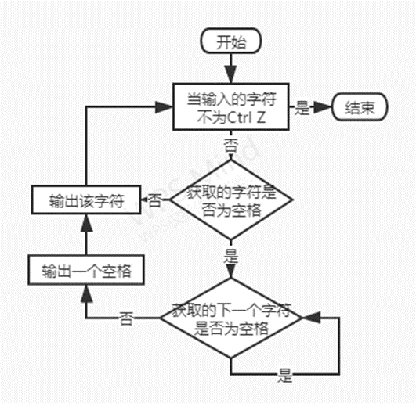
图3-3程序设计（2）流程图
- 源程序清单
#include <stdio.h>
int main(){
int i;
char input;
while((input = getchar()) != EOF){
if (input != ' '){
i = 0;
putchar(input);
}
else if(input == ' '){
if(i == 0){
putchar(input);
i++;
}
}
}
return 0;
}
- 测试
- 测试数据：
测试用例如表3-2所示：
表3-2 程序设计（2）测试数据
测试用例 | 输入数据 | 预计输出
用例1 | □□□abc□□□12 | □abc□12
用例2 | □□□□□□□a | □a
用例3 | 1□□□2□□□3 | 1□2□3
用例4 | ^Z | 结束
- 对应测试用例的运行结果如图3-4所示：
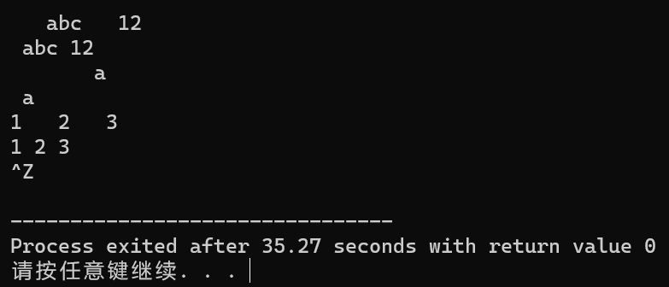
图3-4 程序设计（2）运行结果

（3）打印如下的杨辉三角形。
1 /*第0行 */
1 1 /*第1行 */
1 2 1 /*第2行 */
1 3 3 1
1 4 6 4 1
1 5 10 10 5 1
1 6 15 20 15 6 1
1 7 21 35 35 21 7 1
1 8 28 56 70 56 28 8 1
1 9 36 84 126 126 84 36 9 1
第i行第j列位置的数据值可以由组合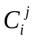表示，而的计算如下：
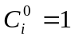 | (i=0,1,2,…)
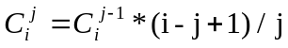 | (j=0,1,2,3,…,i)

根据以上公式，采用顺推法编程，输入最后一行的编号N（0<=N<=6），要求输出金字塔效果的杨辉三角形。
特别要注意空格的数目，一位数之间是3个空格，两位数之间有2个空格，3位数之间只有一个空格。第N行行首是N个空格（每向上一行行首增加两个空格）。每行末尾是3个空格和换行。
解答：
- 算法流程如图3-5所示：
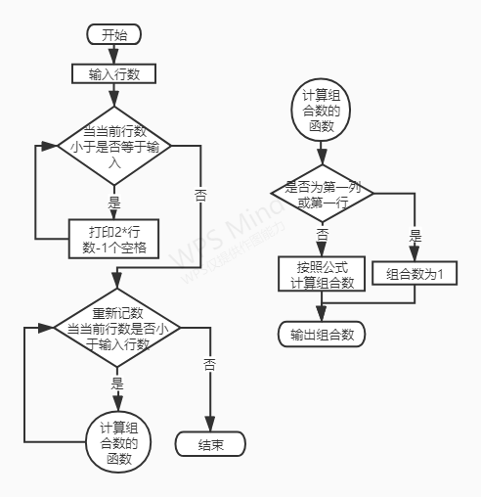
图3-5 程序设计（3）流程图
- 源程序清单
#include<stdio.h>
int ij(int i,int j);
int blank(int N,int i);
int main() {
int i=0,j=0,N,n;
scanf("%d",&N);
while(i<=N){
while(n<blank(N,i)){
printf(" ");
n++;
}
n = 0;
while(j<=i){
if(ij(i,j)<10){
printf("%d ",ij(i,j));
}
else if(ij(i,j)<100){
printf("%d ",ij(i,j));
}
else if(ij(i,j)<1000){
printf("%d ",ij(i,j));
}
j++;
}
j = 0;
i++;
printf("\n");
}
return 0;
}

int blank(int N,int i) {
int sum,n;
sum = 2*(N-i)+N;
return sum;
}

int ij(int i,int j) {
int output,mol=1,den=1,a;
a = j;
if(i == 0){
output = 1;
}
else{
while(a>0){
mol *= i;
i--;
a--;
}
}
if(j == 0){
output = 1;
}
else{
while(j>0){
den *= j;
j--;
}
output = mol/den;
}
return output;
}
- 测试
- 测试数据
测试用例如表3-3所示：
表3-3 程序设计（3）测试数据
测试用例 | 测试数据 | 预计输出
用例1 | 5 | 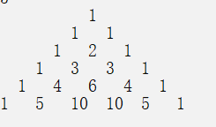
用例2 | 9 | 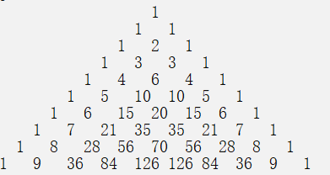
用例3 | 10 | 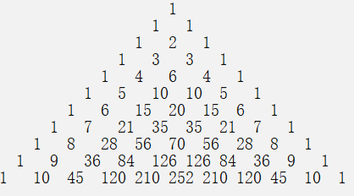
- 对应测试用例的运行结果如下图所示：
用例1：
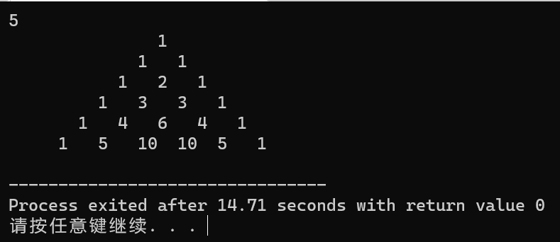
用例2：
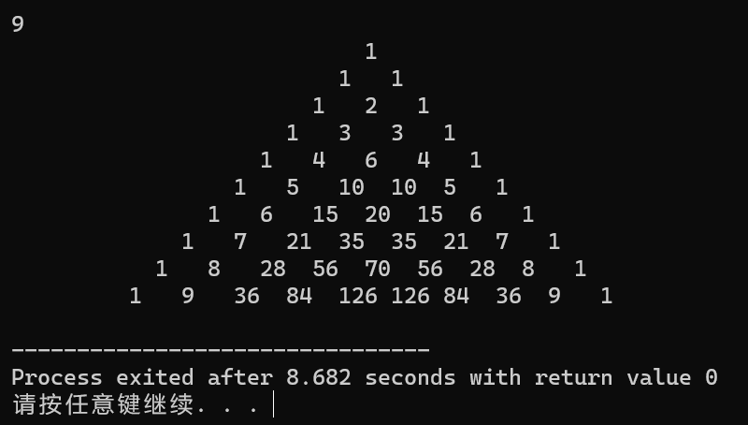
用例3：
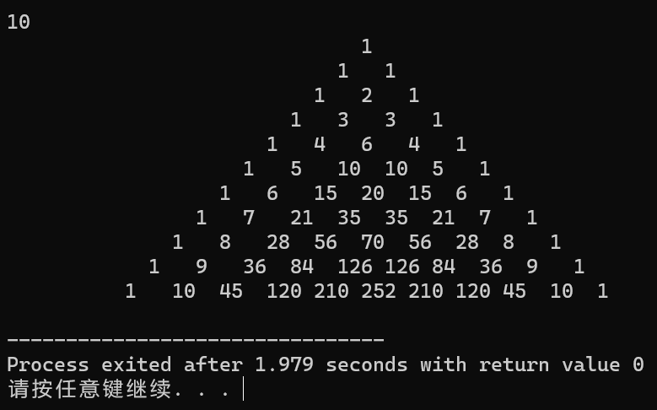
（4）625这个数很特别，625的平方等于390625，其末3位也是625。请编程输出所有这样的3位数：它的平方的末3位是这个数本身。要求这些数字从小到大排列，每个数字单独占一行。
解答：
- 算法流程如图3-6所示：
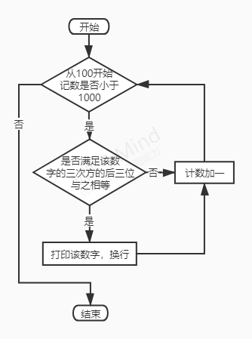
图3-6 程序设计（4）流程图
- 源程序清单
#include<stdio.h>
int main(){
long end,square;
for(int num=100;num<1000;num++){
square = num*num;
end = square % 1000;
if(end == num) {
printf("%d\n",num);
}
}
return 0;
}
- 测试
预期输出结果：
376
625
对应预期输出结果的运行结果如图3-7所示：
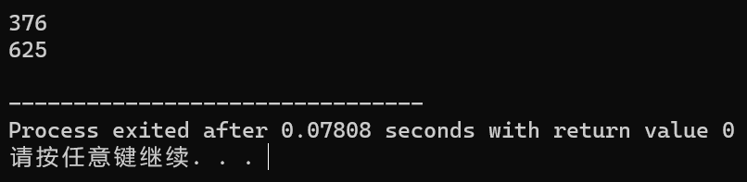
图3-7 程序设计（4）运行结果

2.3 实验小结
通过此次实验，我充分认识到了自定义函数的必要性与便利性，也弥补了自身一些C语言基础知识的缺失，更明白了自己多层if嵌套结构极差的可读性，并下定决心从基层做起养成良好的编程习惯和优雅的编程风格。
另外，我还学习到了通过处理数据来进行switch分层分段的手法，收益颇丰。

